**Razvoj softvera II**

**2022/23**

**Prijava teme seminarskog rada**



**eAutoSalon**

**Student: Šipković Adis Profesor: doc. dr. Elmir Babović**

**Broj indeksa: IB200186**

*Uvod:*

Tema seminarskog rada se bazira na digitalizaciji auto salona. Poslovanje auto salona se i u današnje vrijeme ekspanzije tehnologije svodi na starom principu, odnosno odlaska na lice mjesta ili pozivom putem mobilnog telefona, te traženja svih potrebnih informacija na istom. Potencijalni kupci bi trošili vrijeme u pronalaženju adekvatnih oglasa, dolaska do potrebnih informacija, a ukoliko bi pronašao nešto što ga je interesovalo putem oglasa, on ne bi bio zadovoljan viđenim uživo. Želja za implementacijom ovakvog tipa projekta se javila baš iz tih razloga, te bi se korisnicima na ovaj način pomoglo – sve informacije koje su potrebne za potražnju i kupovinu automobila u auto salonu bi se nalazile na jednom mjestu, oglasi bi bili detaljni, precizni, u isto vrijeme i jednostavni i lako shvatljivi, a komunikacija i dodatne kontakt informacije bi bile dostupne svakome od posjetitelja. U nekoliko koraka posjetilac bi došao do željenog proizvoda, te na lagan način rezervisao testnu vožnju ili izvršio plaćanje putem online platforme za plaćanje. Ovo su samo neke od funkcionalnosti koju bi ova aplikacija sadržavala, a u nastavku dokumenta je opisana svaka ponaosob, zajedno sa slikovitim prikazom (skicom) iste.

*Lista funkcionalnosti:*

* Login/Registracija (sastavni dio svake aplikacije koji nije potrebno objašnjavati)
* Upravljanje proizvodima - automobilima (administrator)
* Upravljanje recenzijama (administrator)
* Upravljanje testnim vožnjama (administrator)
* Upravljanje uposlenicima (administrator)
* Pregled uposlenika (korisnik - posjetitelj)
* Kreiranje izvještaja (administrator)
* Uređivanje korisničkog profila – (korisnik – posjetitelj, urednik, administrator)
* Kreiranje novosti (urednik)
* Upravljanje novostima (urednik)
* Pregled novosti i komentarisanje istih (korisnik – posjetitelj)
* Pregled proizvoda (automobila), filtriranje i rezervacija testnih vožnji (korisnik – posjetitelj)
* Recenziranje (korisnik – posjetitelj)
* Sistem preporuke – recommender system
* Online plaćanje
* Kontakt stranica

**Opis funkcionalnosti**

* *Kao što je navedno u uvodu, neke od funkcionalnosti poput registracije i logiranja korisnika neće biti detaljno objašnjeni, jer se podrazumijevaju i sastavni su dio svake aplikacije.*

***Upravljanje proizvodima:***

Za upravljanje proizvodima je zadužen korisnik tipa administrator. Na desktop dijelu Flutter aplikacije bi se nalazili svi objavljeni proizvodi sortirani po vremenu objavljivanja, te bi administrator svaki od proizvoda bio u mogućnosti da uređuje, te promjeni status istog. Prilikom dodavanja novog proizvoda od korisnika bi se zahtijevalo da ispuni formu sa većim brojem input polja, od kojih su neki marka vozila, godina proizvodnje, motor i snaga motora, dodatna oprema koju posjeduje auto i drugi. Nakon što bi uspješno popunio polja, proizvod bi postao dostupan i pušten na stranicu. Također, na samom odjeljku bi se nalazile 2 stavke – aktivni proizvodi i oni koji su završeni, te bi administrator imao uvid i u ove druge, što običnom korisniku ne bi bilo dozvoljeno. Administratoru bi bilo ostavljeno na mogućnost da li će podatke o dodatnoj opremi unijeti odmah ili kasnije, ukoliko dođe do potrebe za tim.

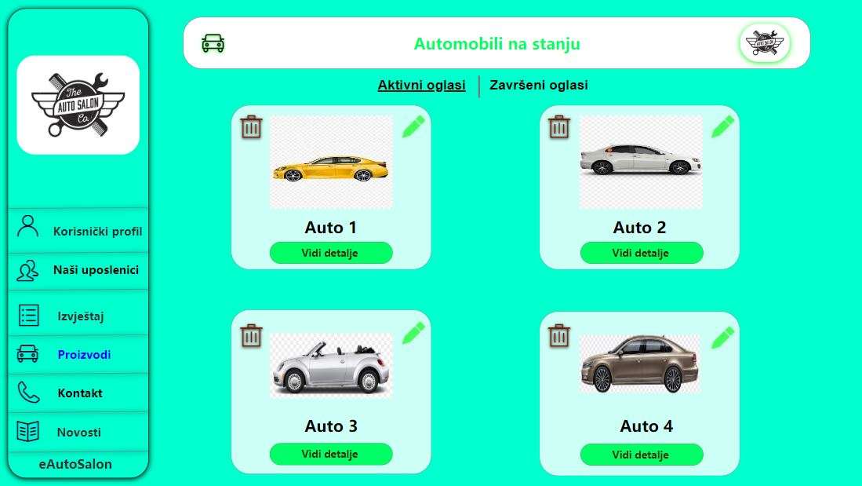

***Upravljanje testnim vožnjama:***

Još jedan od sastavnih dijelova administratorskog panela je upravljanje testnim vožnjama. Ono što se smatra pod ovime jeste da korisnik tipa administrator ima uvid u sve testne vožnje neovisno o njihovoj aktivnosti – bilo da su one nadolazeće ili prethodno završene. Na prethodno završenim bi imao uvid u datum i vrijeme vožnje, automobil koji je bio predmet testne vožnje, te potencijalnog kupca koji je vozio testnu vožnju. Podsekcija „Aktivne“ testne vožnje bi također sadržavala sve navedene opcije, te bi imala i 2 akcione sekcije kojima bi administrator mogao označiti testnu vožnju završenom ili ukoliko je došlo do nekih nepredviđenih okolnosti, istu otkazao.

***Upravljanje uposlenicima:***

Lista uposlenika u auto salonu će biti na raspolaganju samom korisniku pod odjeljkom „Uposlenici“. Svi uposlenici će se nalaziti na ovom odjeljku, raspoređeni po poslovnoj hijerarhiji i smješteni u odgovarajuće paragrafe. Detalji svakog uposlenika će biti dostupni u vidu kartica, a kartice bi sadržavale ime i prezime, sliku, radnu poziciju, kontakt (mail/telefon), te po potrebi i druge neophodne podatke. Za uređivanje bi bio zadužen korisnik sa ulogom administrator, te je u mogućnosti dodati novog uposlenika, ažurirati informacije već postojećih uposlenika i brisati same članove sa liste uposlenika, što je desktop dio Flutter aplikacije. Posjetitelji aplikacije bi na ovoj stranici mogli brzo i lako doći do kontakt informacija svakog od uposlenika ukoliko su mu isti potrebni.

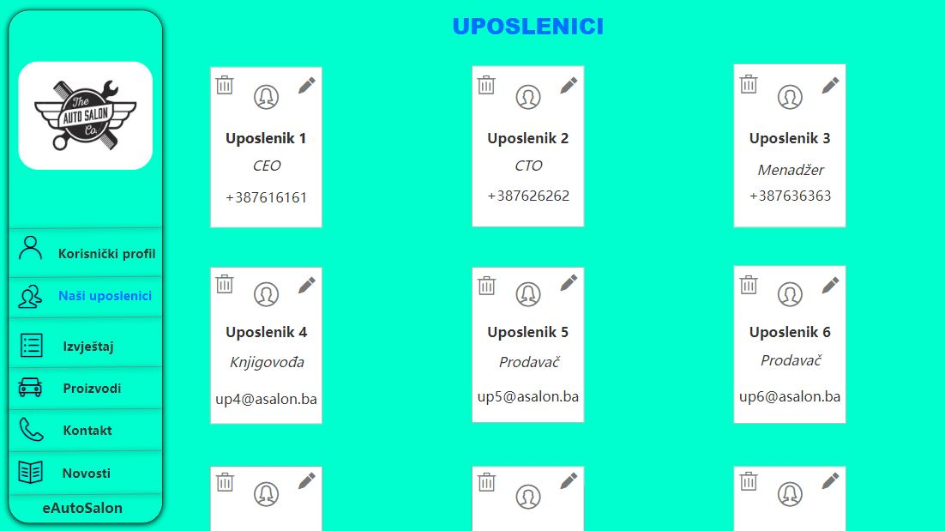

*Lista uposlenika koje administrator moze editovati (olovka) i brisati (kanta za smeće)*

***Izvještaj:***

Pošto su, između ostalog, ciljevi aplikacije i jednostavnost, minimalizam i fleksibilnost, ona će sadržavati mogućnost kreiranja izvještaja. Izvještaji će biti kreirani na mjesečnom nivou (također biti će dostupna i opcija 'Svi', koja predstavlja sve mjesece), u zavisnosti od želje i zahtjeva onih koji su u potrebi za istim. Izvještaj bi sadržavao prihod na nivou prethodno navedenog vremenskih perioda. On bi bio sačinjen od liste proizvoda – automobila koji su prodani razvrstanih po marki automobila, novčanog iznosa, kupca tog automobila, te datuma na koji se transakcija izvršila. Također, ukupni iznos bi bio kalkuliran te smješten na pripadajuće mjesto. Ono što bi također bio dio izvještaja (nije navedeno na mockup-u) jesu 3 labela koja bi kalkulirala ukupni broj korisnika aplikacije, broj aktivnih oglasa, te prosječnu ocjenu autosalona.

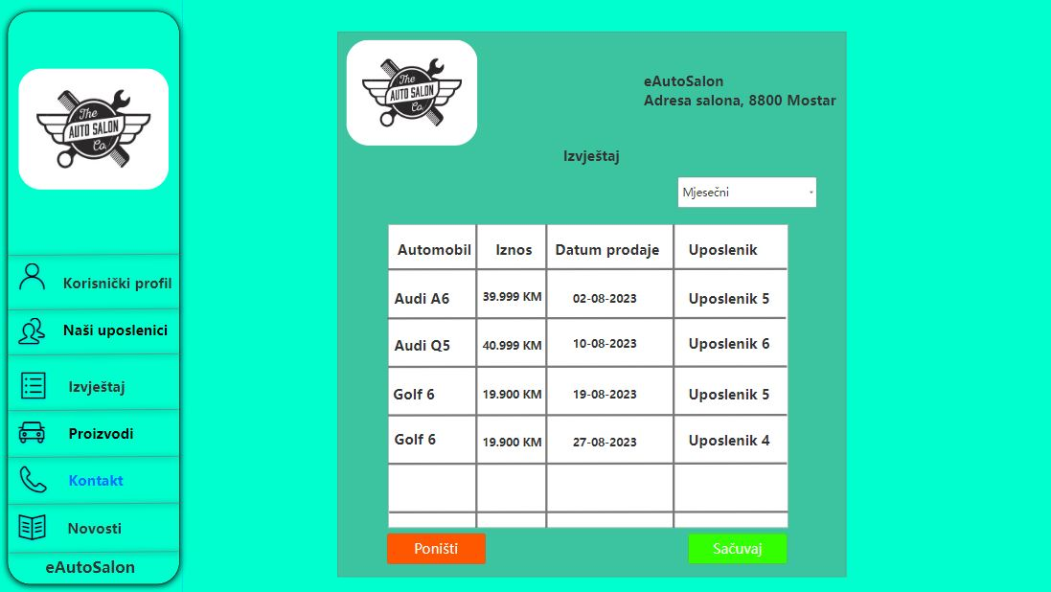

*Izvještaj koji tabelarno prikazuje prihod na odabranom vremenskom periodu*

***Novosti****:*

Odjeljak novosti bi bio jedan od sastavnih dijelova aplikacije. On bi sadržavao sve novosti vezane za auto salon, novosti u svijetu automobila, nekih zanimljivosti u vidu određenih kolumni, osvrta, recenzija kao informativni dio same aplikacije. Za objavljivanje novosti bi bio zadužen konkretno urednik aplikacije, uloga koju bi imao onaj koji postavlja novosti – bilo da se to radi o kolumnama, recenzijama ili novostima općenito. Sve vrste novosti bi bile sortirane po vremenskom redoslijedu, od najnovijih ka najstarijima, te bi bile smještene na odgovarajuće stranice (implementacija paginacije). U slučaju običnog korisnika/posjetioca on bi svaku od novosti mogao pregledati i dati vlastiti komentar kao vrstu pohvale, kritike ili prijedloga. Novosti bi se sastojale od 3 dijela – novosti kao generalni pojam, kolumne i recenzije, te bi korisnik bio u mogućnosti filtrirati kroz sva 3 dijela klikom na dropdown listu i odabirom tipa novosti koje želi. O modifikaciji i brisanju novosti bi bio zadužen korisnik sa ulogom urednik.

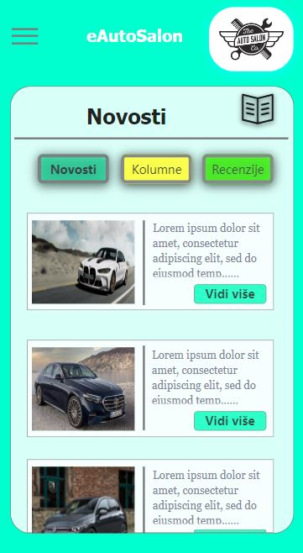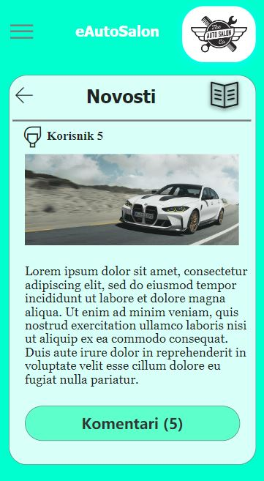

*Odjeljak novosti Detalji pojedinačne novosti*

***Pregled proizvoda****:*

Nakon uspješnog logiranja, korisniku bi se prikazivala lista automobila koji su trenutno dostupni i kojih ima na stanju. Oni bi bili sortirani od najnovije dodanih ka onim najstarijim. Vrijedi napomenuti da bi proizvodi bili razvrstani i smješteni na odgovarajuće stranice – ovo bi se postiglo paginacijom, po nekoliko proizvoda na svakoj. Filtriranje bi bilo sastavni dio stranice, te bi se sastojalo od više opcija u vidu checkbox-ova, dropdown listi i search input polja. Ono bi se sastojalo od pop-up forme te već navedenih search opcija, čije vrijednosti bi sadržavale marku aktivnih automobila, pređene kilometre, vrstu goriva, broj vrata i slično.

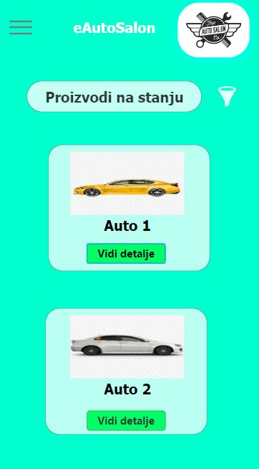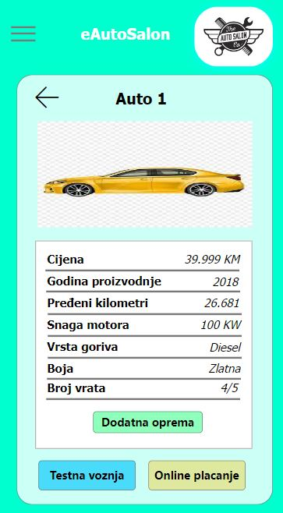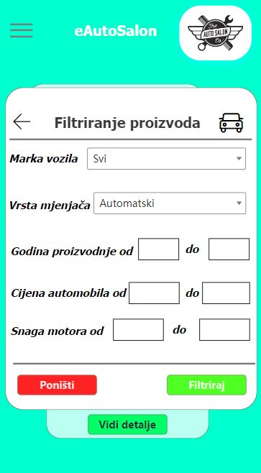

*Pregled proizvoda Detalji proizvoda Filtriranje proizvoda*

***Testna vožnja****:*

Klikom na detalje automobila za koji je korisnik zainteresovan i želi vidjeti više informacija, pored detalja, nalazilo bi se i dugme za rezervaciju testne vožnje. Dalje, ono bi sadržavalo dostupne termine u kojima bi korisnik mogao rezervisati, dok se oni već rezervisani ne bi prikazivali. Ukoliko korisnik rezerviše testnu vožnju, termin koji je odabrao bi po automatizmu postao nedostupan, a korisniku bi iskočila informaciona poruka o uspješnosti rezervacije zajedno sa terminom vožnje. On bi detalje svoje testne vožnje mogao naći na korisničkom profilu pod sekcijom „Historija“, gdje bi se nalazile sve testne vožnje, bez obzira na status.

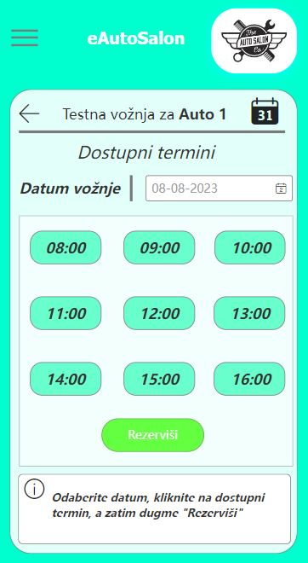

*Korisnik dobija mogućnost rezervacije termina testne vožnje, kroz odabir datuma i dostupnih termina na taj isti datum*

***Kontakt****:*

Kontakt dio će sadržavati osnovne podatke o auto salonu – adresu, kontakt mail, broj telefona i radno vrijeme. Na ovom page-u će se nalaziti forma sa input poljima o mail-u, imenu i prezimenu i sadržaju poruke. Nakon što korisnik ispuni predviđena polja za unos i ista prođu validaciju, klikom na dugme „Pošalji“ on šalje mail koji će zaprimiti auto salon. Ovime je osiguran još jedan vid interakcije i komunikacije između 2 strane. O modifikacijama i stabilnosti „Kontakt“ dijela je zadužen administrator.

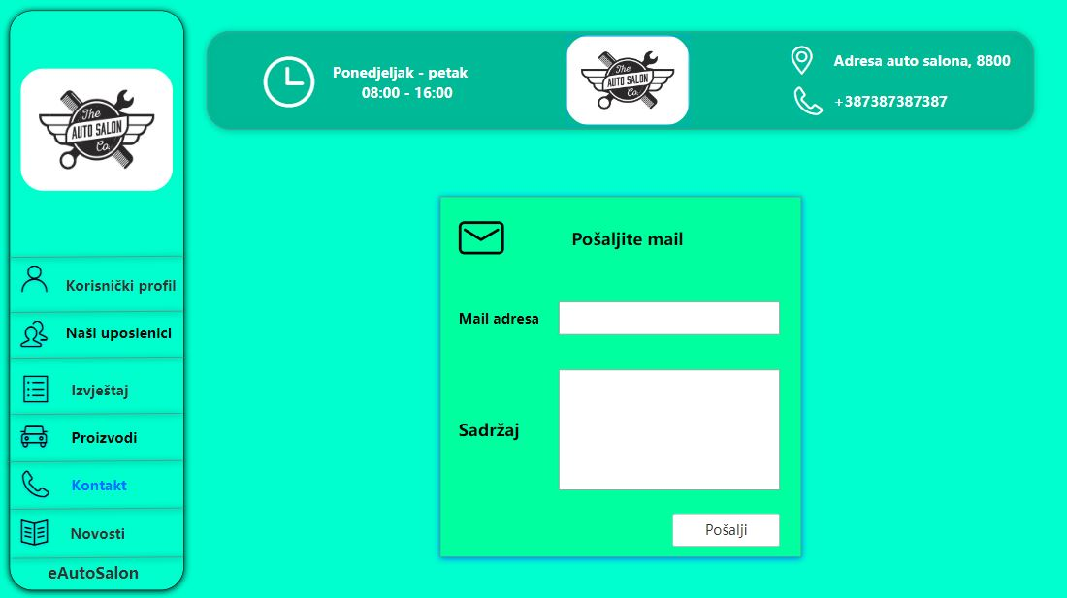

*Kontakt dio sa informacijama o radnom vremenu, lokaciji, broju telefona i formi za slanje mail-a*

***Komentari****:*

Kao što je već navedeno u odjeljku „Novosti“, komentari će biti dio same aplikacije. Korisnici će moći da ostave svoj komentar na svaki od članaka, te će svaki članak sadržavati odjeljak koji će sadržavati komentare korisnika, zajedno sa imenom i prezimenom/korisničkim imenom. Komentari bi bili razvrstani na svakom od članaka, raspoređenih po datumu objave i smješteni na odgovarajuće stranice. Korisnik sa ulogom „Urednik“ bi vodio računa o komentarima, osiguravajući njihovu ispravnost i validnost, te ukoliko isti budu neprihvatljivi – imao bi opciju za brisanje.

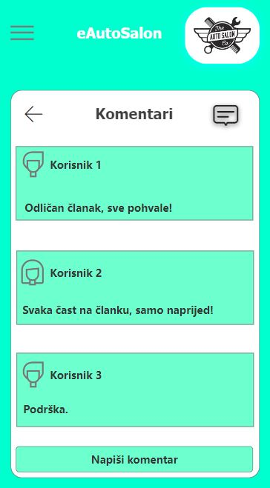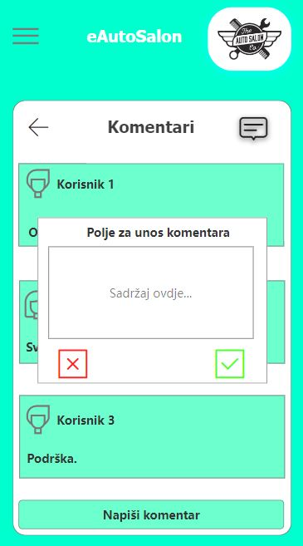

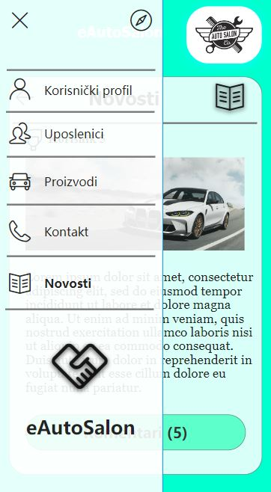

*Izgled navigacijskog menija na mobilnoj aplikaciji*

***Payment system****:*

Online plaćanje bi bilo sastavni dio ove aplikacije, ali ono ne bi bilo obavezno. Korisniku bi bila data mogućnost da izvrši transakciju kupovine automobila putem ovog sistema. Kroz par koraka – unosom neophodnih podataka o kartici, transakcija bi bila uspješna i neki neophodni podaci bi bili spašeni u bazu podataka. Sistem plaćanja će biti implementiran uz pomoć platforme Stripe – što zbog detaljne dokumentacije koju ova platforma posjeduje, načina plaćanja koje platforma podržava, te dostupnosti i mogućnosti integriranja sa različitim tehnologijama.

***Recommender system****:*

Kao obavezni modul aplikacije, sistem preporuke bi bio integrisan i radio bi na način da kada korisnik klikne na željeni proizvod (u ovom slučaju automobil) na detaljima istog bi mogao pronaći i sekciju „Preporučeno“ u kojoj bi se nalazilo top N najsličnijih proizvoda onome koji je on odabrao. Ovo bi se postiglo putem kosinusne korelacije, koja je dobar sistem za preporuku kada je u pitanju preporučivanje sličnih proizvoda. Kosinusna korelacija računa similaritet između proizvoda na osnovu vektora, a vrijednosti tački su atributi proizvoda. U multidimenzionalnom prostoru, svaki od atributa je zasebna dimenzija, te sličnost se računa putem kosinusa ugla između vektora. Proizvodi koji bi bili preporučeni bi sadržavali sliku, godinu proizvodnje/cijenu, te dugme koje bi korisnika klikom vodilo na detalje proizvoda koji mu je preporučen.

***Dodatne funkcionalnosti****:*

*Ovo su funkcionalnosti koje nisu navedene u inicijalnoj prijavi teme, a tokom implementacije su dodane.*

*Recenziranje* – Recenziranje autosalona bi bila jedna od sastavnih dijelova aplikacije, što na desktop dijelu, tako i na mobilnom. Ono što bi korisnici posjetitelji mogli jeste da na sekciji Recenzije pregledaju sve utiske koje su korisnici prethodno dali. One bi bile raspoređene po stranicama, te bi sadržavale ocjenu, komentar (koji ne bi bio obavezan), te ime i prezime ili korisničko ime onoga koji je ostavio recenziju. Na samoj sekciji bi se nalazila i prosječna ocjena, a sam korisnik bi mogao ostaviti recenziju tako što bi klikom na odgovarajuću zvjezdicu (1-5, 1 minimalna ocjena, 5 maksimalna) dao ocjenu, ostavio komentar ukoliko to želi te klikom na dugme spasio promjene. O samim recenzijama bi se brinuo korisnik tipa administrator, koji bi svaku od njih mogao da izbriše.

*Historijat –* Korisnički profil bi se sastojao od još jednog dijela, a to je historija aktivnosti korisnika. On bi na svom korisničkom profilu mogao da vidi njegove prethodne testne vožnje (status, datum, automobil), njegove komentare koje je ostavljao na člancima, te recenzije koje je izvršio.

*Transakcije* – Na admin dijelu aplikacije bi se nalazio odjeljak „Transakcije“ koje bi sadržavale sve prethodno izvršene online transakcije, koje bi sadržavale iznos, valutu, te broj transakcije.

*Upravljanje korisnicima* – Admin panel sadrži sekciju „Korisnici“ na kojoj se nalazi lista svih korisnika (razvrstanih po stranicama od najnovije registrovanih), te administrator ima uvid u njihove podatke, može da pretražuje i da uređuje iste.